РАЗДЕЛ: Основы компьютерных видеотехнологий

Лекция по теме: Виды видеомонтажа. ПО для обработки видео

Тип занятия: занятие – лекция
Образовательная цель: формирование знаний о видах видеомонтажа, формирование представления о программном обеспечении для обработки видеоданных.
Время изучения: 2 академических часа

СОДЕРЖАНИЕ ЛЕКЦИИ
СЛАЙД 1
Видеомонтаж – это не только техническая сборка и подрезка длиннот и "грязи", это и язык, на котором автор может говорить со зрителем, чтобы передать ему мысли, эмоции, идеи и чувства. Монтаж в кинопроизводстве не менее важен, чем киносъёмка, он способен придать фильму нужный ритм и атмосферу, в нем соединяется само время, протекающее в кадре.
СЛАЙД 2
Напоминаю!
Видеомонтаж – это процесс сбора и монтирования определенных отрезков видео (а также иных файлов) в единое целое.

СЛАЙД 3
Основные задачи видеомонтажа:
- удаление ненужных участков сюжета;
- состыковка отдельных фрагментов видеоматериала;
- создание переходов между ними;
- добавление спецэффектов и поясняющих титров.
Виды видеомонтажа: линейный, нелинейный и гибридный.
СЛАЙД 4
- Линейный монтаж – это перезапись видеоматериала с двух или нескольких видеоисточников на видеозаписывающее устройство с вырезанием ненужных и "склейкой" нужных видеосцен и добавлением эффектов. Этот способ применяется с самого начала видеопроизводства и подразумевает использование, по крайней мере, двух устройств – камеры или видеомагнитофона с исходным материалом и рекордера –видеомагнитофона с чистой кассетой. Посредством различных манипуляций материал переписывается в нужной последовательности с плеера на рекордер, с ленты на ленту. Записываемый видеопоток может проходить через устройство наложения спецэффектов, переходов и титров, которое в реальном времени осуществляет необходимые преобразования (смотреть рисунок 1).
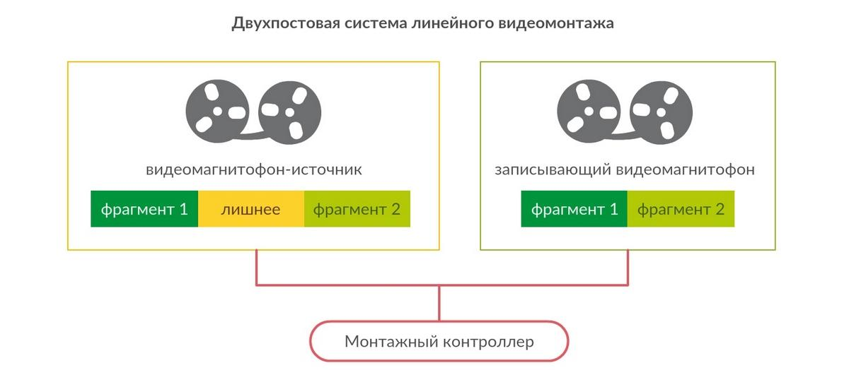

ИЛИ
СЛАЙД 5

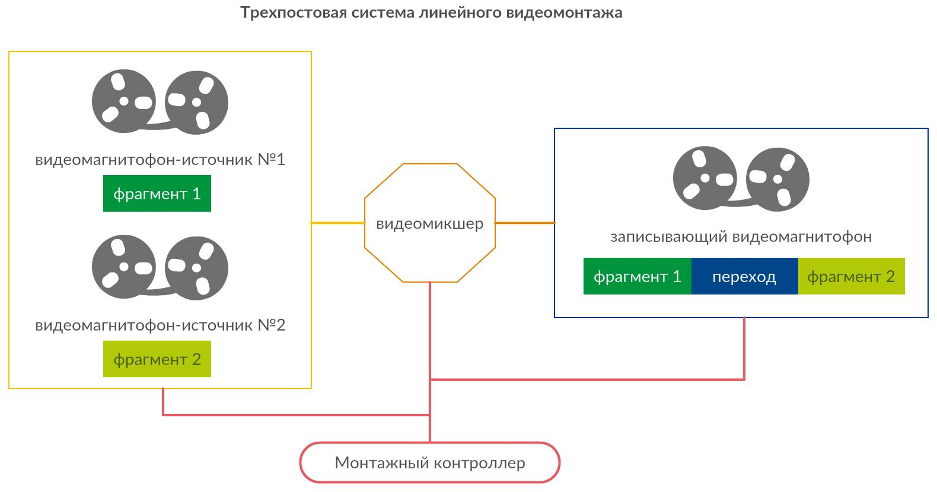

Рисунок 1 – Традиционный линейный монтаж

СЛАЙД 6
Достоинства:
- быстрота выполнения линейного монтажа;
- надежность аппаратных средств;
- при покадровой отработке монтажного листа достигается полный хронометраж передачи.
Недостатки:
- результат по техническим характеристикам всегда хуже исходного материала;
- крайне высокая стоимость аппаратных средств;
- риск человеческого фактора;
- большие временные затраты на поиск начала монтируемого фрагмента, перемотку и репетицию, для уточнения монтажных точек.
СЛАЙД 7
Линейный монтаж чаще всего осуществляется в реальном времени, когда видеосигнал поступает сразу из нескольких источников: видеомагнитофонов, камер и т.д. А уже непосредственно переключением между этими самыми источниками занимается режиссер линейного монтажа, который и выводит финальную картинку на экран (то, что мы и видим).
Яркий пример линейного монтажа: трансляция телепередачи или спортивного матча в прямом эфире. Что в это время происходит: много камер одновременно снимают один и тот же объект, а режиссер просто переключается между ними, чтобы нам с вами было более интересно созерцать происходящее на экране.
СЛАЙД 8
- Нелинейный монтаж – видеомонтаж, осуществляемый на базе компьютерных систем: исходные видеоматериалы заносятся в компьютер, а затем над ними производятся процедуры монтажа. Отличительным признаком нелинейного монтажа является мгновенный доступ к любому кадру отснятого материала. Данные хранятся в цифровой форме на жестком диске. Для помещения на жесткий диск отснятый материал необходимо предварительно оцифровать с помощью какой-либо платы видеоввода. Все спецэффекты реализуются из программы, которая обрабатывает файлы-источники и выдает на выходе готовое видео.
Достоинства:
- доступ к любому фрагменту в любое время;
- отсутствие необходимости перезаписывать весь материал, если нужно добавить или удалить кадр;
- отсутствие потери качества при многочисленной перезаписи (копировании) материала;
- моментальное воспроизведение смонтированного материала;
- безграничные возможности для реализации фантазии режиссера благодаря большому выбору спецэффектов;
- стоимость необходимого программного обеспечения на порядок меньше, чем для линейного монтажа.
СЛАЙД 9
Недостатки:
- большое время рендеринга (визуализации) видео файлов;
- трудность работы с большим количеством громоздких исходных материалов.
Нелинейный монтаж уже предполагает наличие какого-то отснятого материала.
Этот видеоматериал делится на определенные отрезки, расставляется так, как того требует сюжет (то есть в определенной последовательности), совмещается со звуком (накладываем эффекты и т.д.), а потом мы все это выводим в один цельный файл.
Что, по сути, мы и будем с вами делать на практических занятиях в программе Adobe Premier.
Вывод: линейный монтаж чаще всего применяется на телевидении, а вот дома мы уже имеем дело с нелинейным видеомонтажом.
Нелинейный монтаж находит широкое применение в создании рекламных роликов, поскольку позволяет значительно ускорить процесс их создания. К тому же, перспективы применения 3D анимации значительно расширяются с возможностью добавления любых переходов в реальном времени.
Нелинейный монтаж является более гибким и позволяет легко изменять сюжет ролика в процессе его разработки. Например, если на первом этапе создания рекламного анимационного ролика был выбран один определенный ход событий, его легко поменять, просто поменяв последовательность кадров.
СЛАЙД 10
- Гибридный монтаж – сочетает в себе достоинства линейного и нелинейного монтажа (нелинейная видеомонтажная система выступает в роли видеоисточника).
Недостаток - как правило, более высокая цена.

СЛАЙД 11
Этапы монтажа видео:
- Создание сопроводительного листа – просмотр и сбор всех монтажных материалов.
- Оцифровка – при записи с аналогового источника или перенос видео данных из цифровой камеры на винчестер.
- Создание проекта монтажного листа и импорт в него ссылок на все выбранные материалы: видео, звук, статические изображения.
- Черновой монтаж/нарезка фрагментов – упорядочение клипов в монтируемой программе.
- Предварительный просмотр – просмотр материалов без переходов и спецэффектов.
- Чистовой монтаж – окончательная подгонка фрагментов посредством инструментов редактирования.
- Создание спецэффектов и титров – ввод титров, наложение клипов, движения, аудио и видеоэффектов, анимации.
- Обработка звука – редактирование на уровне компоненты кадра для точного монтажа, использование микшера (затухание, панорамирование звука), аудио эффекты для повышения качества звука
- Вывод – экспорт готовой программы на пленку или сохранение в файлах видеоформатов.

Программы для нелинейного монтажа видео
Для обработки видео файлов использование мощных, профессиональных программных средств расширяет возможности монтажа и позволяет процесс обработки сделать более творческим.
СЛАЙД 12
- Pinnacle Studio – программа для записи, редактирования и монтажа видео и аудио потоков. Инструменты, содержащиеся в PinnacleStudio, дают возможность редактирования, и обработки в реальном времени форматов DV, AVCHD, HDV, SD/HD-SDI и XDCAM™, точную корректировку аудио, создание объёмного звука и двухслойных DVD. Создание стандартных DVD со сложным видео, субтитрами, многоязычным меню и добавление. Существует возможность добавления различных форматов данных на одну и ту же дорожку одновременно, без конвертации или рендеринга (смотреть рисунок 2).
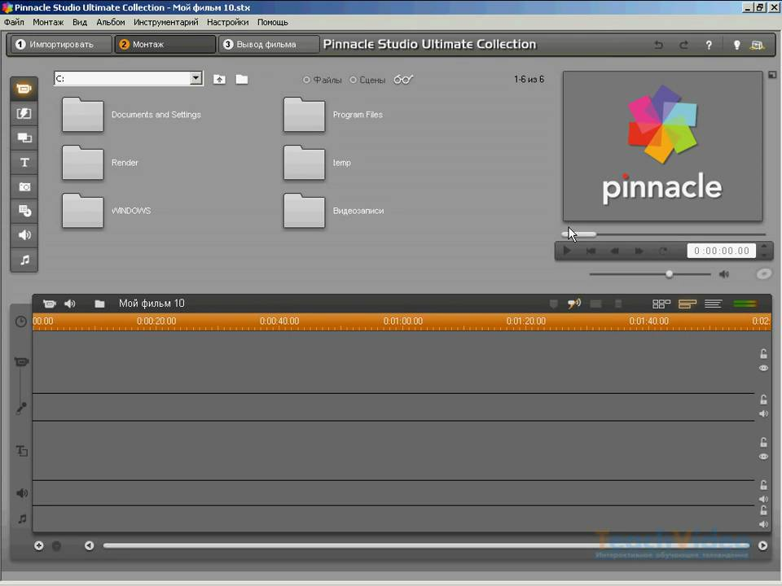
Рисунок 2 – Интерфейс программы Pinnacle Studio
СЛАЙД 13
- Adobe Premiere Pro – профессиональная программа для редактирования видео, обладает всеми современными возможностями и инструментами для нелинейного видеомонтажа (смотреть рисунок 3).
Характеристика программы: удобный настраиваемый интерфейс, функциональные инструменты для редактирования аудио и видео треков, возможность применения огромного количества эффектов и фильтров, технология повышения скорости обработки видео и многие другие функции.
В Adobe Premiere реализована тесная интеграция с другими продуктами компании Adobe (Adobe After Effects, Adobe Photoshop), что позволяет существенно расширить возможности обработки видео.
В состав Adobe Premiere Pro входят дополнительные программы для захвата и записи видеоматериалов, благодаря которым данная программа становится комплексной средой, включающей все этапы редактирования видео. Поддержка нового формата видео - HDTV и DVD дисков повышенной емкости (Blu-ray), улучшена работа с эффектами, которые требуют изменения временной шкалы, и внесены многие другие нововведения и улучшения.
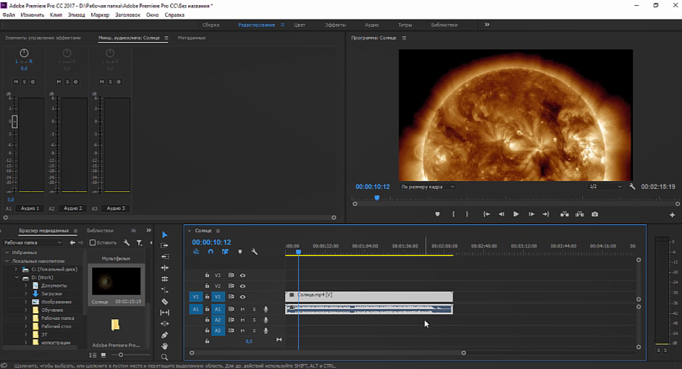
Рисунок 3 – Интерфейс программы Adobe Premiere Pro

Инструменты монтажа в Adobe Premiere Pro
- Прямая склейка
- Монтаж с двух рулонов (A/B Roll)
- Микширование и обработка звука
- Цифровые видеоэффекты (DVE)
- Генератор символов (титры)
- Монтажный лист (перечень монтажных переходов)
- Пакетный ввод

СЛАЙД 14
- Sony Vegas Pro – профессиональная программа для видеомонтажа, пользующаяся популярностью у телевизионщиков и создателей сериалов; в нее включены все самые новые и инновационные средства для производства высококачественного аудио и видео контента: создание стереоскопического 3D контента и многообразие видеоэффектов, полный набор функций и инструментов для звукового монтажа (смотреть рисунок 4).
Достоинством данного видеоредактора можно назвать огромный набор видеофильтров, которые позволяют существенно улучшать качество картинки и применить впечатляющие визуальные эффекты. Sony Vegas Pro позволяет задавать анимацию различных эффектов как при помощи расстановки ключей, так и в режиме управления кривыми.
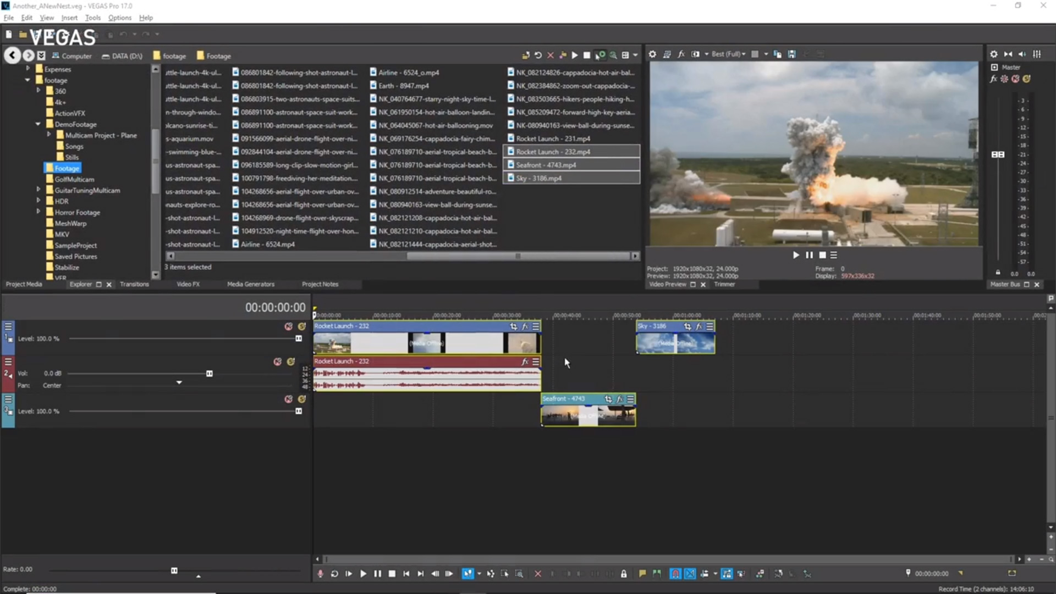
Рисунок 4 – Интерфейс программы Sony Vegas Pro

Перечисленное программное обеспечение является наиболее часто используемым для обработки видеоданных, входит в категорию профессиональных программ для работы с видео, поэтому каждая их них является платной.
Кроме данного программного обеспечения существует категория программ для новичков: Windows Movie Maker, приложением iMovie для продукции Apple, стандартный онлайн-видеоредактор YouTube, Lightworks, VSDC Free Video Editor, ВидеоСТУДИЯ (платная), Movavi Video Suite (платная)

